Beowulf et Grendel, les « deux féroces gardiens de la demeure » ?

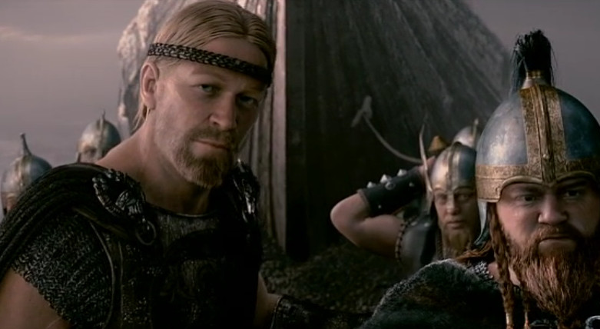
Beowulf est un poème anonyme écrit en vieil anglais narrant les exploits du héros éponyme. Il s'agit donc d'un poème écrit au Moyen Age, vers l'an mil.
Beowulf est appelé pour combattre le monstre Grendel qui paraît invincible. Au terme d'un combat particulièrement épique, Beowulf finira par l'emporter.
L'extrait proposé court des vers 702 à 770 : il décrit l'arrivée de Grendel à Heorot et le début du combat. Il appartient à une scène courante de la littérature épique et est typique du topos de l'attaque nocturne.
La tonalité est nettement épique : l'hyperbole est constante («des hommes vivant à la surface de la terre du monde du milieu », v.752) et la disproportion entre les combattants est marquée de nombreuses fois (« le géant » v.761).
Pour autant, le texte est remarquable de par l'ambiguïté de certains passages. L'obscurité est telle que le lecteur a l'impression de ne savoir parfois qui fait quoi. Certaines expressions sont volontairement ambiguës ( « des doigts éclatèrent », v.760) et les pronoms personnels sont parfois insuffisamment explicités (« lui », v.708). D'autre part, certains qualificatifs comme « guerrier » sont tantôt appliqués à Grendel (v.720), tantôt à Beowulf (v.758).
Ce combat nocturne est donc paradoxal : qui est le monstre ? Qui le plus courageux des deux combattants ? Les interprétations des lecteurs peuvent par conséquent être contradictoires. On relèvera ainsi la différence existant entre une adaptation récente de Beowulf, plutôt favorable au héros, (Robert Zemeckis, 2007) et un autre film épique, mais très noir, Michaël Kohlhaas (Arnaud des Pallières, 2013). Le héros du film agit en justicier mais ressemble tant à un criminel…
supra, Beowulf (Robert Zemeckis, 2007)

infra, Michaël Kohlhaas (Arnaud des Pallières, 2013)


▢ éponyme : qui donne son nom à une œuvre
▢ an mil : l'an 1000 après J.C.
▢ épique : qui concerne les exploits de héros
▢ topos : lieu commun (scène qui revient souvent)
▢ hyperbole : exagération
▢ disproportion : grande différence de taille
▢ ambigu (f. ambiguë) : peu clair
▢ paradoxal : qui va contre l'opinion de la plupart des gens

